**ПЕРЕФЕРИЧЕСКАЯ ВЕНОЗНАЯ КАТЕТЕРИЗАЦИЯ (ПВК)**

Нам осталось напомнить только правила постановки периферического венозного катетера

Катетеризация вен давно стала рутинной медицинской процедурой, за один год в мире устанавливается свыше 500 миллионов периферических венозных катетеров. Однако в России из-за недостаточного опыта, а также вследствие плохой оснащенности УЗ, долгое время необоснованно широко проводилась катетеризация только центральных вен. Как показывает современная практика, большинство видов внутривенной терапии, проводимых ранее через центральные катетеры, более целесообразно и безопасно проводить через периферические.

Проведение внутривенной терапии через периферический венозный катетер практически не вызывает осложнений при условии, что метод применятся не от случая к случаю, а является постоянным и привычным.

Скажу больше, именно для фельдшеров, эта манипуляция, в настоящее время, особенно актуальна. Вам некого будет просить помочь, а транспортировка часто требует установки ПВК.

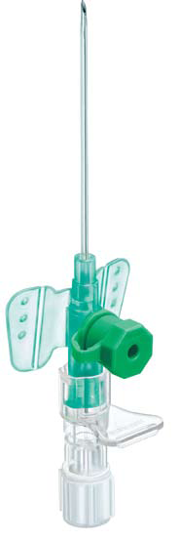**Преимущества способа**

* надежный венозный доступ
* быстрое и эффективное введение точной дозы лекарственного средства
* экономия времени персонала,
* снижение психологической нагрузки на пациента
* возможность сохранить двигательную активность пациента

**Показания для проведения в/в катетеризации**

* Трасфузия крови или инфузия растворов.
* Парентеральное питание.
* Прерывистое внутривенное введение лекарств.
* 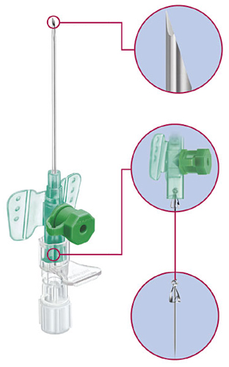Создание безопасного венозного доступа в неотложных ситуациях

**Устройство периферического венозного катетера**

* игла, канюля, индикаторная камера
* инъекционный порт – для болюсного введения лекарственных средств
* упор для большого пальца – для удобства введения катетера
* крылья – для фиксации
* стилет – для прерывания инфузии

**Характеристики катетера**

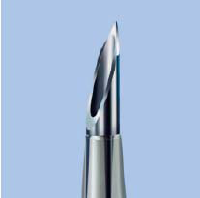

Атравматичный каттер - требует небольшого усилия при проколе и почти не причиняет боли пациенту.

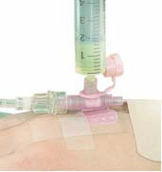

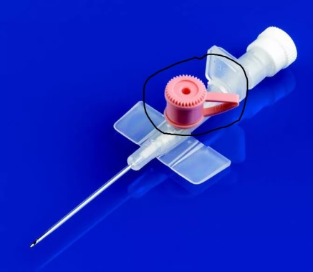Дополнительный инъекционный порт – для введение лекарственных средств

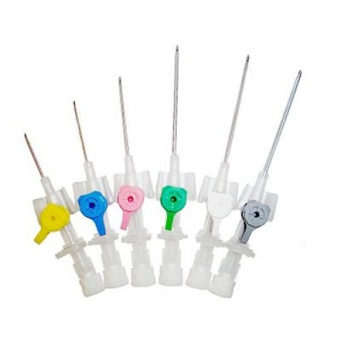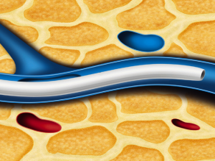Материал катетера, размерность - полиуретан, устойчивый к перегибам, размерность –14-24G Производятся катетеры разных размеров с цветовой кодировкой. Чем меньше цифра в размере катетера, тем он толще и тем выше его пропускная способность.

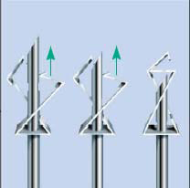

Самоактивирующаяся клипса – для защиты персонала

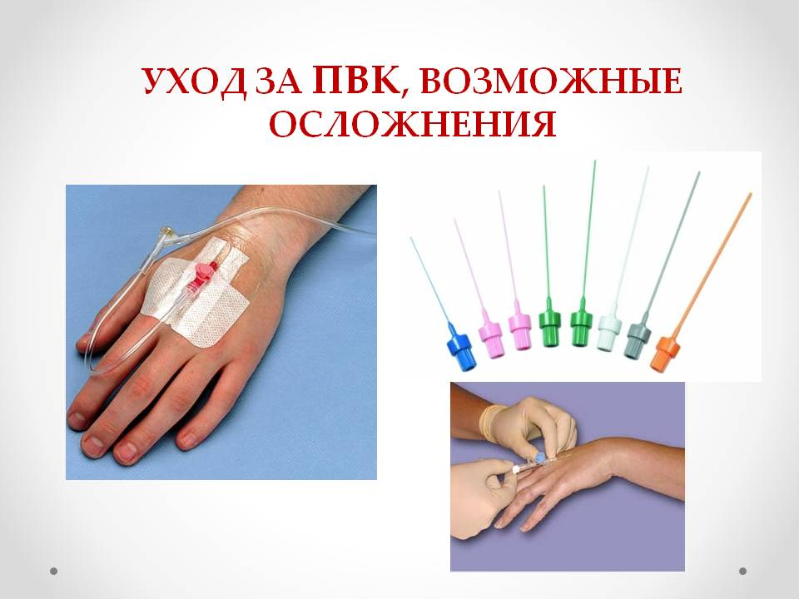

Стилет - позволяет надежно перекрывать просвет катетера.

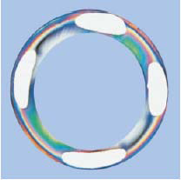

Рентгеноконтрастные полоски - позволяют обнаружить его в кровяном русле после случайного срезания иглой и эмболизации фрагмента.

**ВЫБОР ПОДХОДЯЩЕЙ ВЕНЫ И МЕСТА ДЛЯ ПУНКЦИИ**

**ОПРЕДЕЛЯЕТ НАСКОЛЬКО УСПЕШНО ПРОЙДЁТ ИНФУЗИЯ**

**Выбор вены.**

* [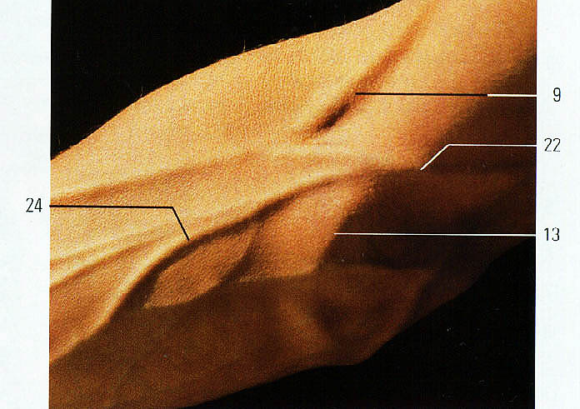](http://library.infodoctor.ru/handbooks/images/veny_i_nervy_verhnih_konechnostej6.jpg)Хорошо визуализируемые вены
* Вены на не доминирующей стороне тела ( у правшей - левая, у левшей - правая).
* Сначала использовать дистальные вены (тыльная сторона кисти, внутренняя поверхность предплечья).
* Использовать вены мягкие и эластичные на ощупь
* Вены со стороны противоположной оперативному вмешательству.
* Вены с наибольшим диаметром.
* Прямой участок вены равный длине канюли.
* Простота доступа к месту пункции для дальнейших манипуляций.

При выборе места катетеризации необходимо учитывать предпочтения пациента.

[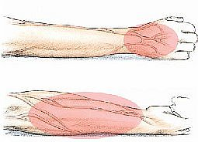](http://darjangola.org.ua/wp-content/uploads/2010/10/katet8.jpg)



**Вены, которые не подходят для катетеризации**

* видимые, но не пальпируемые вены малого диаметра;
* вены вблизи суставов и артерий;
* тромбированные, воспаленные вены и вены с инфицированным над ними участком кожи;
* вены на парализованной конечности и конечности с переломами;
* вены руки на стороне мастэктомии;

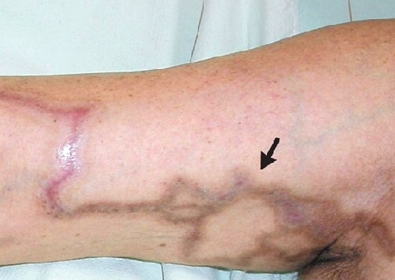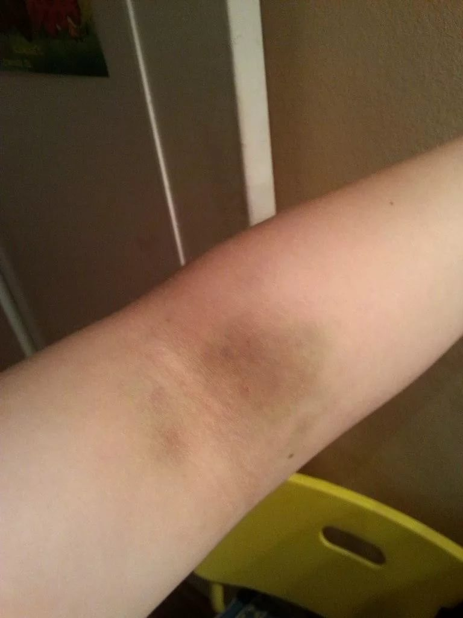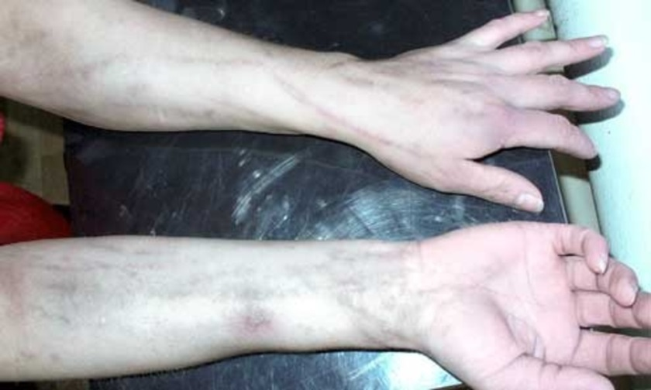

**При выборе катетера учитывайте диаметр вены, и особенности инфузионной терапии.**

Пожилые: 24G -22Gхрупкие, не эластичные вены,

Взрослые: 22G -18G (в некоторых случаях14G, 16G)

Дети: 22G

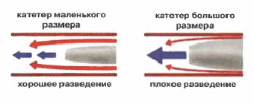Новорожденные: 24G

***Главный принцип выбора катетера:***

***использовать наименьший из размеров, обеспечивающий необходимую скорость введения, в самой крупной из доступных периферических вен!***

**Фиксация ПВК**

Использовать стерильные окклюзионные повязки для фиксации ПВК.

Для фиксации ПВК не используют круговую бинтовую повязку

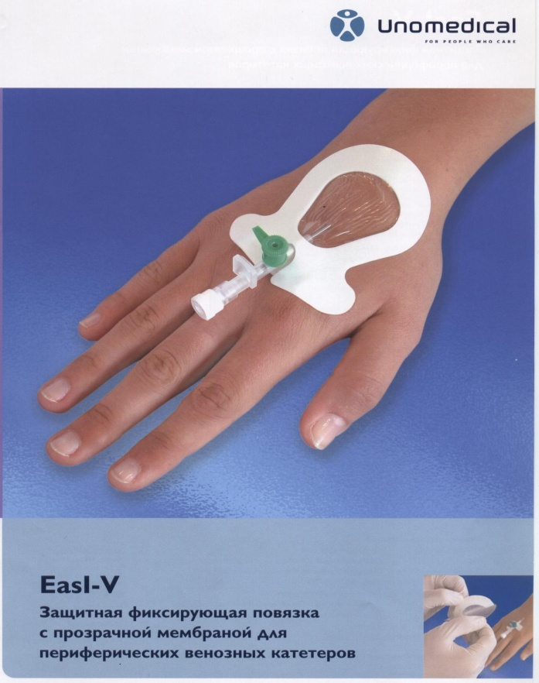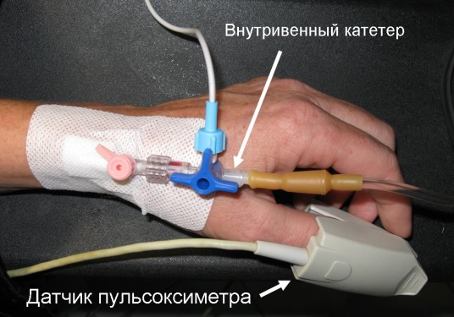

**Длительность использования ПВК**

Рекомендованная продолжительность нахождения катетера в вене 72-96 часов

У детей и пациентов у которых венозный доступ затруднен столько, сколько нужно для проведения инфузионной терапии, если нет осложнений.

**Профилактика возможных осложнений.**

* Соблюдение правил асептики
* Выбор подходящей вены
* Полное высыхание антисептика
* Исключение повторного введения иглы-проводника
* Ежедневный осмотр и уход за ПВК
* Давящая повязка после удаления

**СЕСТРИНСКИЙ УХОД ЗА ПВК**

* Ежедневный осмотр места введения ПВК (кожа нормального цвета, отсутствие отёка, нет жжения, зуда, боли);
* Ежедневная обработка места введения ПВК кожным антисептиком, смена асептической повязки;
* Ежедневно, 2 раза в день, промывание ПВК физиологическим раствором натрия хлорида;
* Промывание ПВК физиологическим раствором натрия хлорида после введения, в него лекарственных средств или забора крови;
* Промывание ПВК физиологическим раствором натрия хлорида 2 раза в день, даже если катетер не использовался;
* При первых признаках воспаления (покраснение, отёк, боль, жжение, зуд) немедленно сообщить врачу и удалить катетер.

**ДОПОЛНИТЕЛЬНЫЕ РЕКОМЕНДАЦИИ – СЕКРЕТЫ МАСТЕРСТВА**

* Не спешите - при правильном проведении манипуляции 5 минут могут помочь избежать множества безуспешных попыток (и вен). Даже если у Вас нет ограничения во времени, количество вен у пациента все же ограничено и с каждым разом попасть в них все сложнее.
* Начинайте процедуру с наиболее дистально расположенных вен, затем при необходимости продвигайтесь проксимальнее. Если Вы установите катетер в вену, расположенную более дистально по отношению с предыдущей неудачной венепункцией, то введенные жидкости и лекарственные препараты будут просачиваться через сосудистую стенку и инфильтрировать окружающие ткани.
* При выборе диаметра катетера необходимо учитывать цели процедуры: для быстрого введения большого объема жидкости, то введите катетер большого диаметра в самую крупную доступную вену, если же катетер необходимо установить на длительное время, то лучше использовать катетеры небольшого диаметра без боковых инъекционных портов.
* При наличии выраженного волосяного покрова в области постановки катетера ее необходимо аккуратно побрить до процедуры или подстричь специальной машинкой. Это поможет лучше идентифицировать вены, облегчит проведение манипуляции, обеспечит более надежную фиксацию повязки и снизит болевые ощущения при ее удалении.
* Для обеспечения венозного наполнения давление жгута, перчатки или рук ассистента на плечо пациента должно быть выше венозного, но ниже артериального.
* До введения катетера необходимо провести местную анестезию. Это более щадяще по отношению к пациенту, а также предотвратит рефлекторное одергивание руки в ответ на боль, в следствие чего Вы можете не попасть в вену.
* При отсутствии опыта проведения манипуляции производите катетеризацию в два этапа. Сначала пройдите иглой через кожу (плоскую структуру), а затем, проверив положение иглы, войдите в вену (цилиндрическую структуру).

Необходимо помнить, что любые инвазивные процедуры связаны с риском инфицирования персонала.

Чтобы защитить себя необходимо строго соблюдать правила безопасности:

* Ношение спецодежды
* Использование средств индивидуальной защиты
* Использование безопасных медицинских устройств
* Безопасная утилизация острого инструментария

Важно уметь оказать себе помощь при риске заражения гемоконтактными инфекциями (при загрязнении кожи и слизистых биологическими выделениями пациента, травматизация использованным инструментарием). Всегда по рукой должна быть аптечка профилактики гемоконтактных инфекций.